**离散数学名词解释**

**【第一章】**

1. **命题**：有确定真值的陈述句。
2. 原子命题：不能分解为更简单的陈述语句。
3. 复合命题：由联结词、标点符号和原子命题复合构成的命题。
4. 命题常量：表示确定的命题的命题标识符。
5. 命题变元：表示任意命题的位置标志的命题标识符。
6. 指派：命题变元用一个特定的命题取代。
7. 原子变元：表示原子命题的命题变元。
8. 命题演算的合式公式：

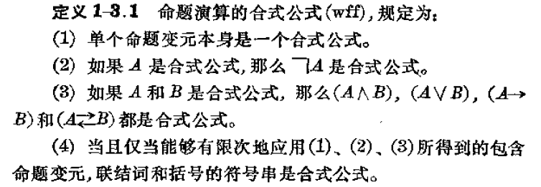

1. 真值表：在命题公式中，对于分量指派真值的各种可能组合，就确定了这个命题公式的各种可能情况，把它汇列成表，就是命题公式的真值表。
2. **命题公式的等价**：
3. 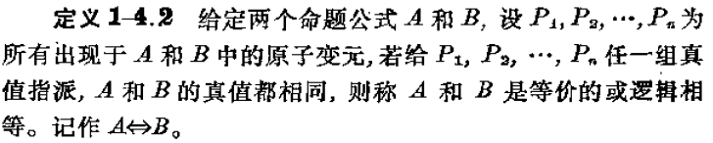
4. 子公式：



1. 等价置换：

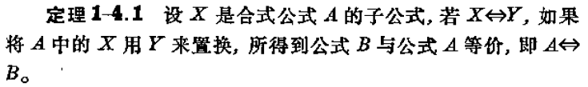

1. **重言式或永真公式**：无论对分量作怎样的指派，其对应的真值永为T，记为T。
2. 矛盾式或永假公式：无论对分量作怎样的指派，其对应的真值永为F，记为F。
3. **蕴含**：当且仅当命题公式P→Q为重言式时，称“P蕴含Q”，记为P⇒Q。
4. 最小联结词组：对于任何一个命题公式，都能由仅含这些联结词的命题公式等价代换。
5. 对偶式：在给定的命题变元中，将联结词∨换成∧，将∧换成∨，若有特殊变元F和T亦相互取代，所得公式A*称为A的对偶式。
6. 命题公式的对偶原理：设P1, P2, …, Pn 是出现在公式A和B中的所有原子变元，如果A ⇔ B，则A* ⇔ B*。
7. 合取范式：

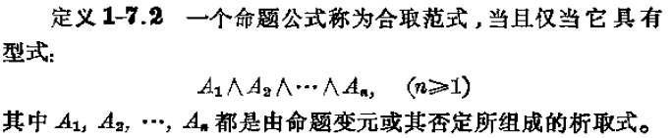

1. 析取范式：

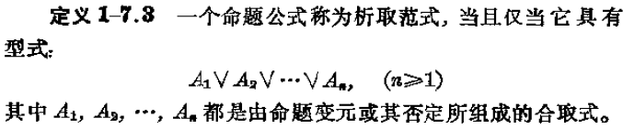

1. 布尔合取或小项：n个命题变元的合取式，其中每个变元与它的否定不能同时存在，但两者必须出现且仅出现一次。
2. 主析取范式：对于给定的命题公式，如果有一个等价公式，它仅由小项的析取所组成，则该等价式称作原式的主析取范式。
3. 布尔析取或大项：n个命题变元的析取式，其中每个变元与它的否定不能同时存在，但两者必须出现且仅出现一次。
4. 主合取范式：对于给定的命题公式，如果有一个等价公式，它仅由大项的合取所组成，则该等价式称作原式的主析取范式。
5. 有效结论：设A和C是两个命题公式，当且仅当A→C为一重言式，即A⇒C，则称C是A的有效结论。
6. 命题公式相容和不相容：

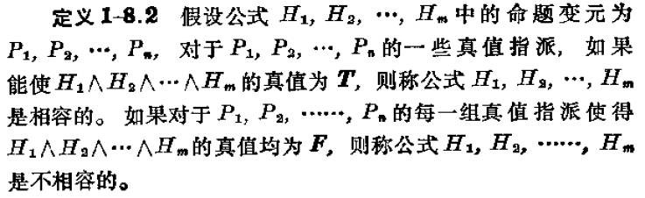

1. CP规则：由（S∧R）⇒C，证得S⇒（R→C）。

**【第二章】**

1. 谓词填式：谓词字母后填以客体所得的式子。
2. 简单命题函数：由一个谓词和一些命题变元组成的表达式。
3. 谓词演算的原子公式：。
4. 谓词演算的合式公式：

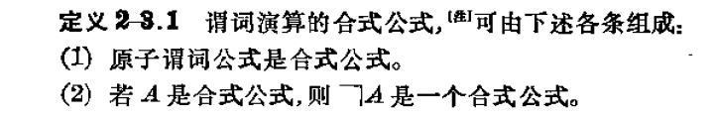

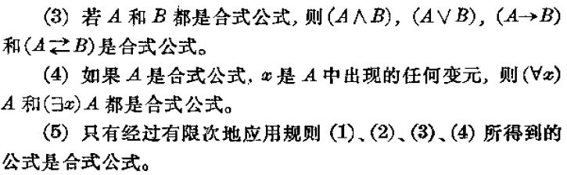

1. 量词的指导变元或者作用变元：
2. 量词的作用域或辖域：P(x)
3. 约束变元换名规则：

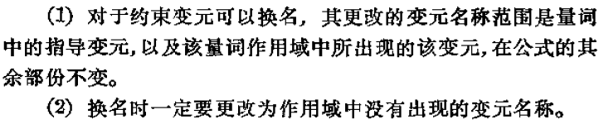

1. 自由变元的代入规则：

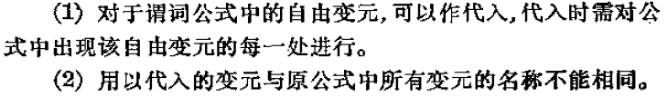

1. 谓词公式的等价：

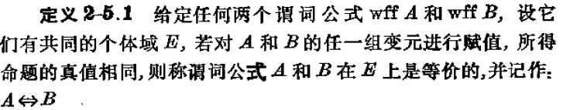

1. 谓词公式的有效性：

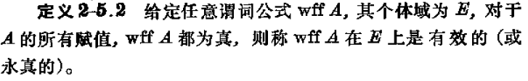

1. 谓词公式的可满足与不可满足：

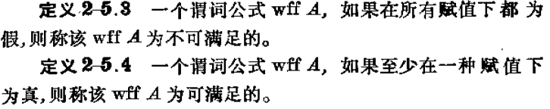

1. 前束范式：



1. 前束合取范式：

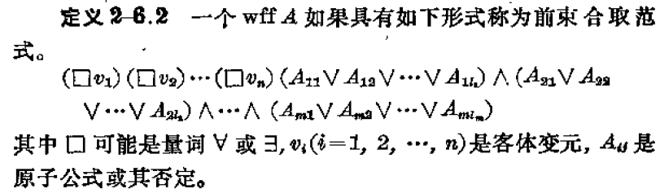

1. 前束析取范式：

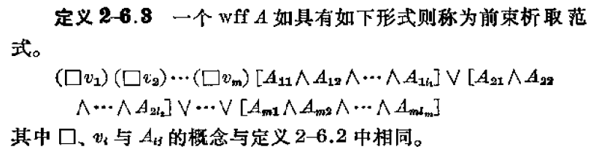

1. 全称指定规则：

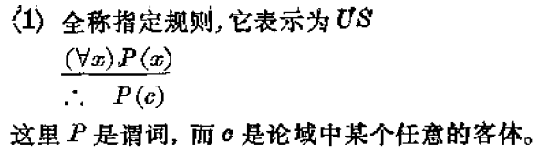

1. 全称推广规则：

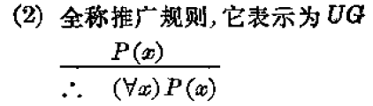

1. 存在指定规则：

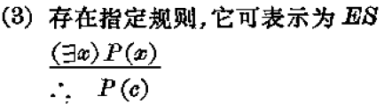

1. 存在推广规则：

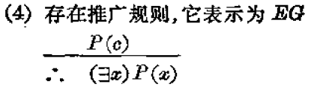

【第三章】

1. 有限集：组成集合的元素的个数是有限的集合。
2. 无限集：组成集合的元素的个数是无限的集合。
3. 集合的外延性原理：两个集合是相等的，当且仅当它们有相同的成员。
4. 集合的包含：

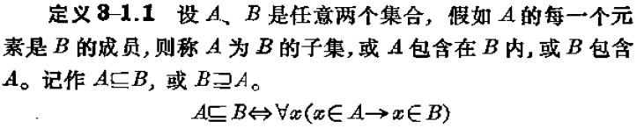

1. 真子集：

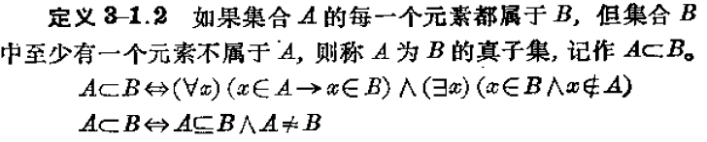

1. 空集：



1. 全集：在一定范围内，如果所有集合均为某一集合的子集，则称该集合为全集。
2. 幂集：

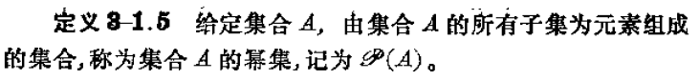

1. 集合的交：

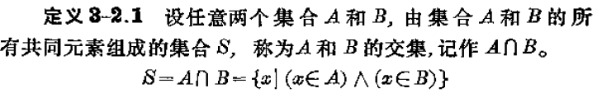

1. 集合的并：

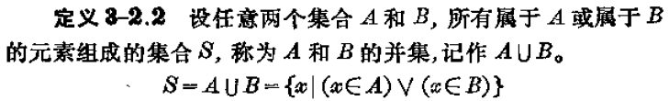

1. 集合的补：

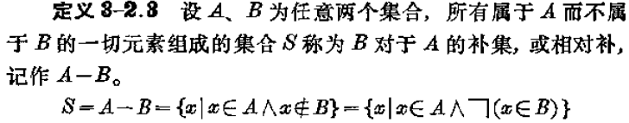

1. 集合的对称差：

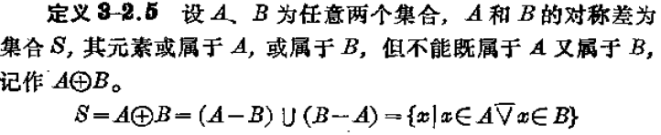

1. 序偶：两个具有固定次序的客体，记作<x,y>。
2. 序偶的相等：两个序偶相等，<x,y>=<u,v>，当且仅当x=u,y=v。
3. 笛卡尔乘积（直积）：

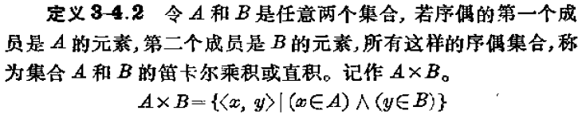

1. 序偶的关系：

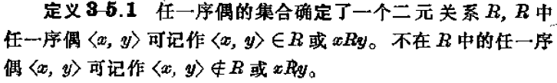

1. 前域、值域、域

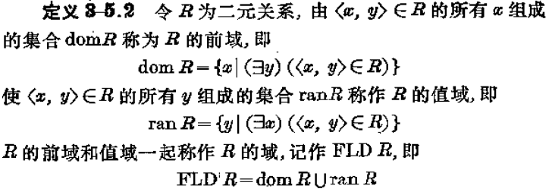

1. 序偶X到Y的关系：



1. X到Y的全域关系：X×Y
2. X到Y的空关系：
3. R在X上的二元关系：X=Y，关系R是X×X的子集这时称R为在X上的二元关系。
4. 恒等关系：

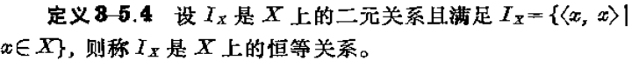

1. 关系的自反性：

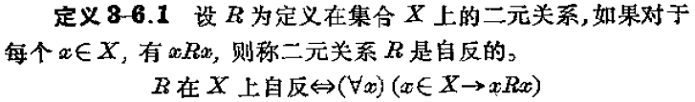

1. 关系的对称性：

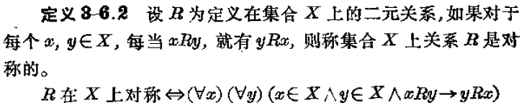

1. 关系的传递性：

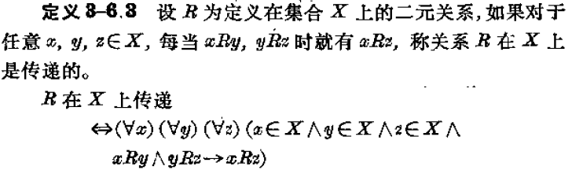

1. 关系的自反性：

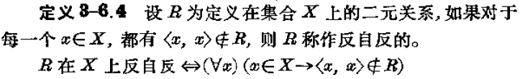

1. 关系的反对称性：



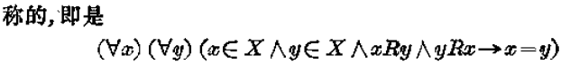

1. 关系的合成运算：

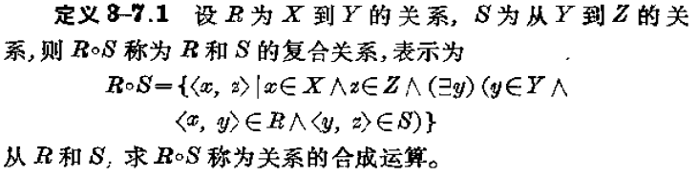

1. 逆关系：

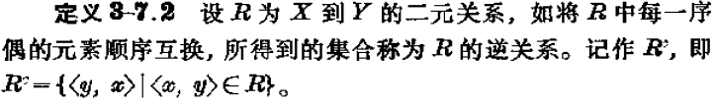

1. 关系的自反（对称、传递）闭包

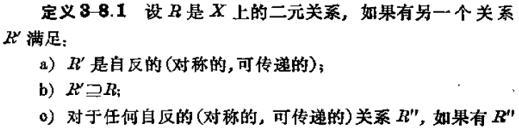

1. 集合的覆盖和划分：

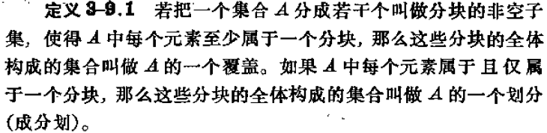

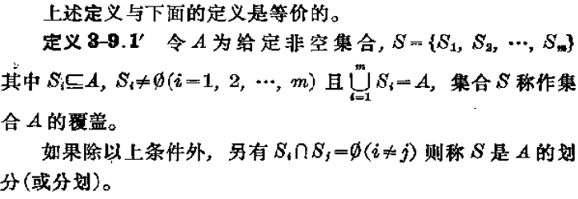

1. 交叉划分：

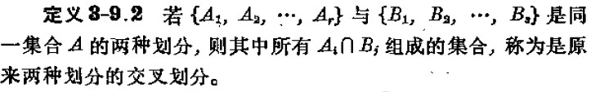

1. 加细：

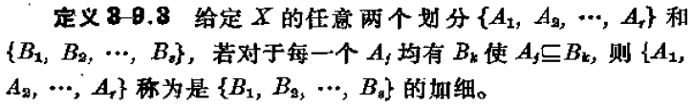

1. 关系的等价关系：



1. 等价类：



1. 商集：



1. 相容关系：给定集合A上的关系r，若r是自反的、对称的，则趁r是相容关系。
2. 相容类：

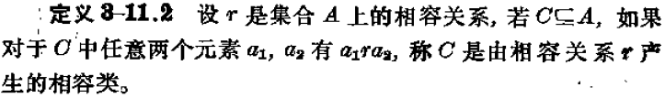

1. 最大相容类：

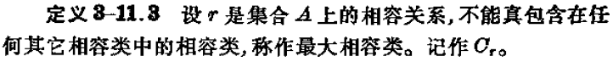

1. 完全覆盖：



1. 偏序关系、偏序集：

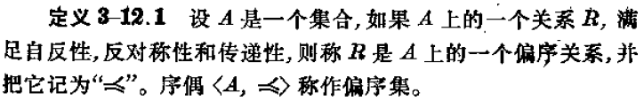

1. 盖住：

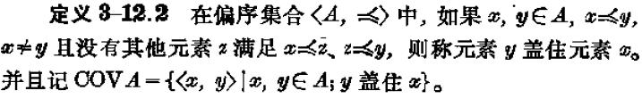

1. 链和反链：

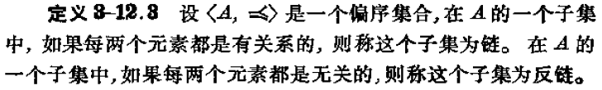

1. 全序关系（线序关系）：

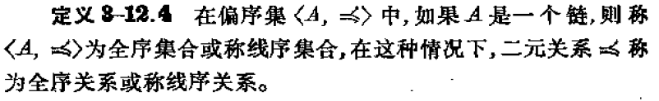

1. 极大元与极小元



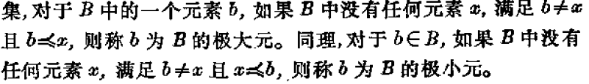

1. 最大元与最小元

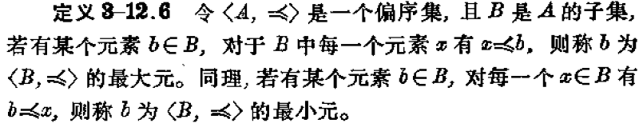

1. 上界、下界

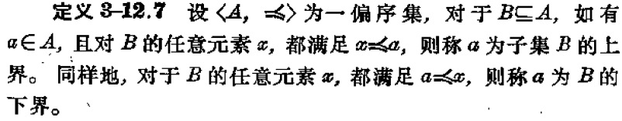

1. 最小上界、最大下界

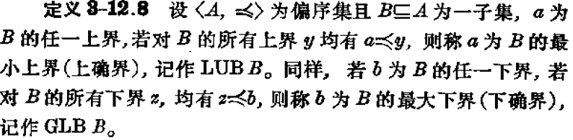

1. 良序：任一偏序集合，假如它的每一个非空子集存在最小元素，这种偏序集称为良序的。

【第四章】

1. 函数：

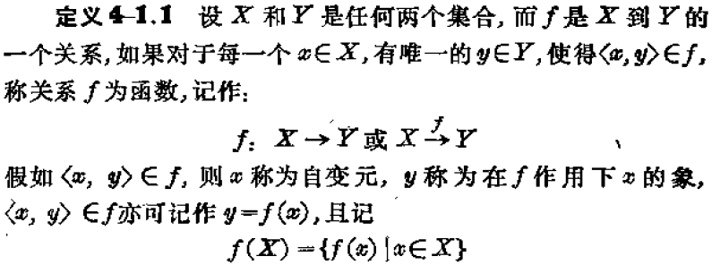

1. 函数的相等：

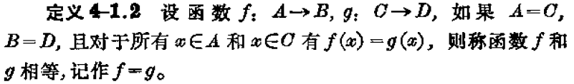

1. 满射：

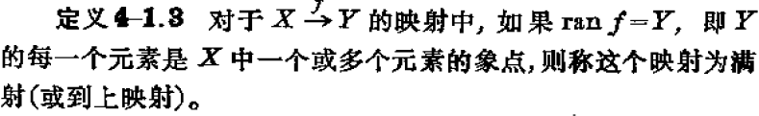

1. 入射：

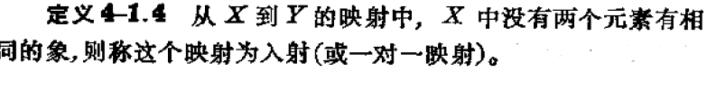

1. 双射:从X到Y的一个映射，若既是满射又是入射，则称这个集合是双射的。
2. 双射函数：



1. 逆函数：



1. 可复合：

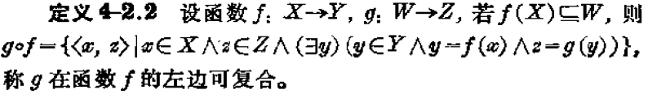

1. G.Peano公理：

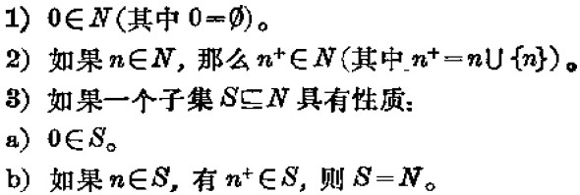

1. 集合的对应：

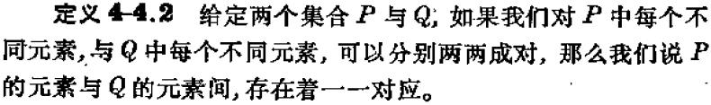

1. 集合的等势：

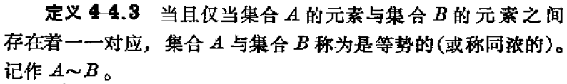

1. 集合的有限和无限：



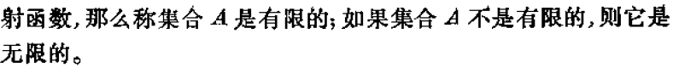

1. 集合的基数：



1. 可数集：



1. 基数的大小比较：

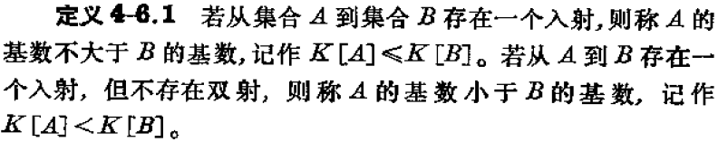

1. Zermelo定理：

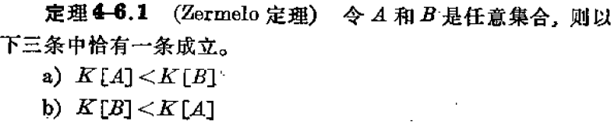



1. Cantor-Schroder-Bernstein定理：

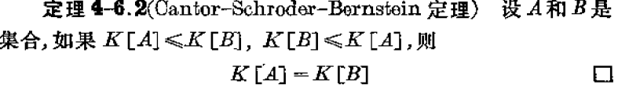

【第五章】

1. 封闭的（闭运算）：对于定义在集合R上的运算，其运算结果都在原来的集合R中。
2. 一元运算的封闭性：

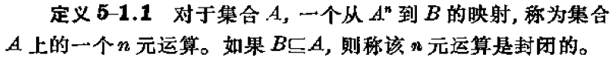

1. 二元运算的封闭性：

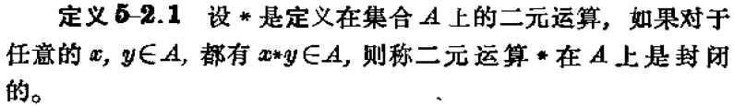

1. 不封闭的：对于定义在集合R上的运算，R中存在元素，其运算结果不在原来的集合R中。
2. 代数系统：

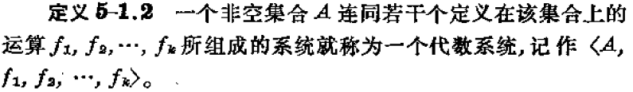

1. 二元运算的可交换性：

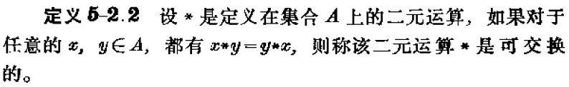

1. 二元运算的可结合性：

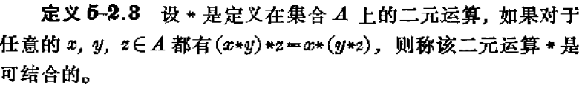

1. 二元运算的可分配性：

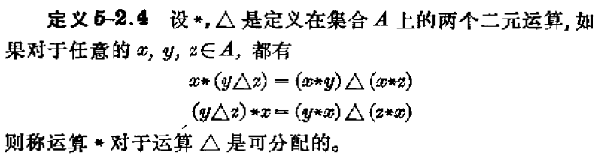

1. 二元运算满足吸收律：

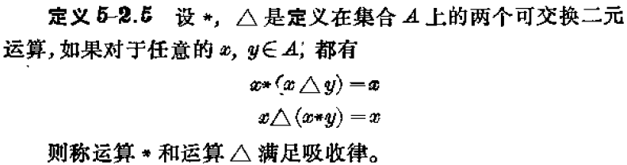

1. 运算的等幂：

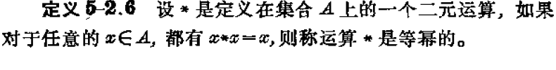

1. 左幺元、右幺元、幺元

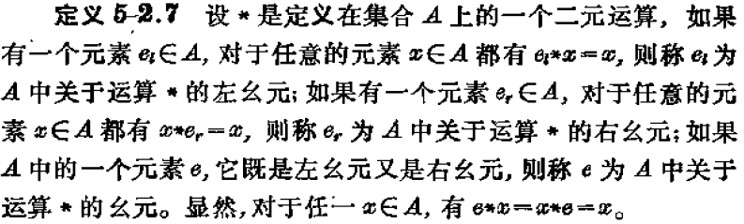

1. 左零元、右零元、零元

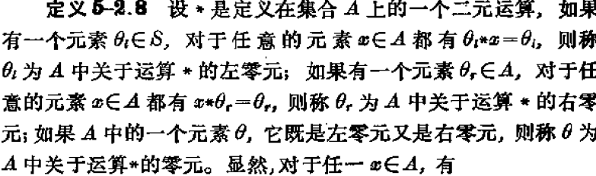

1. 左逆元、右逆元、逆元

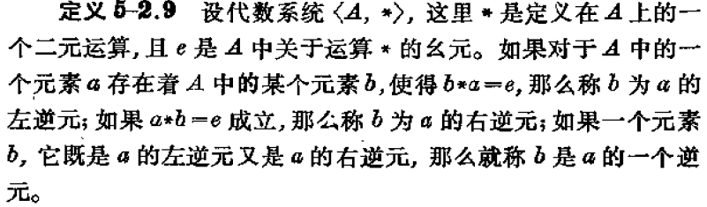

1. 广群：

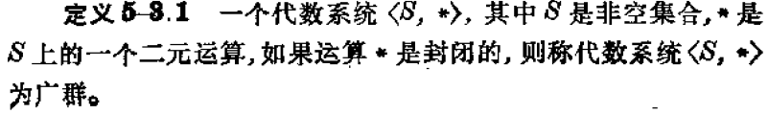

1. 半群：

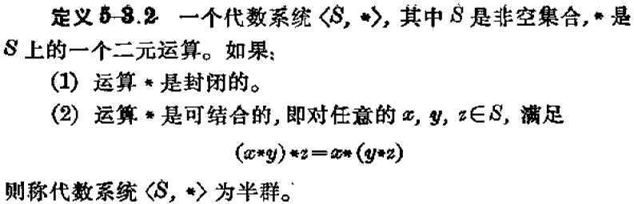

1. 独异点



1. 群

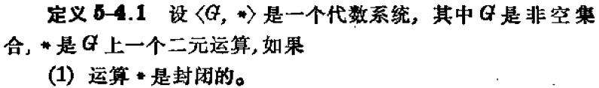

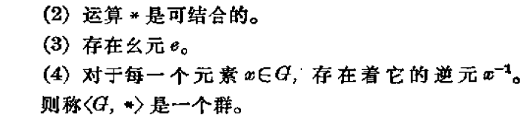

1. 无限群

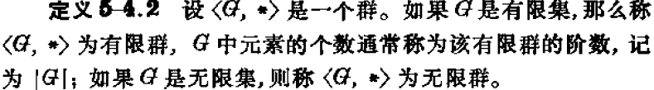

1. 置换



1. 等幂元



1. 子群



1. 平凡子群

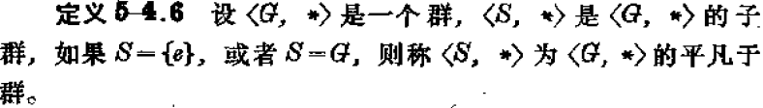

1. 阿贝尔群（交换群）



1. 生成元

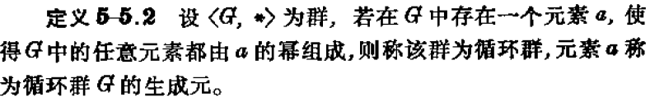

1. 积、逆

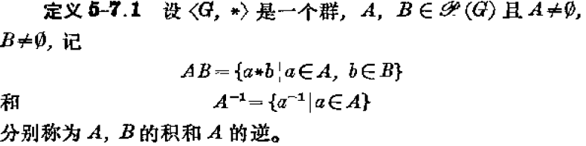

1. 左陪集、右陪集、代表元素

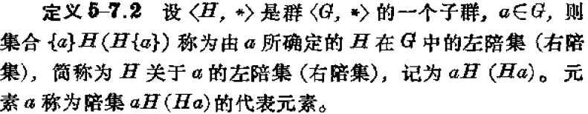

1. 同态

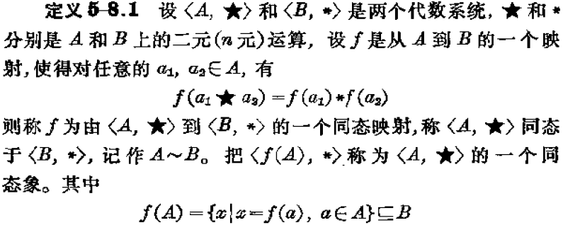

1. 同构

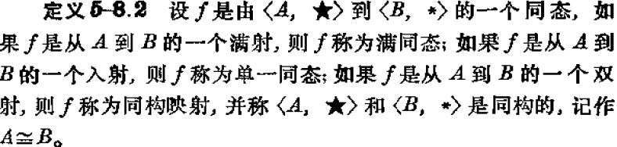

1. 自同构

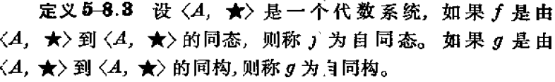

1. 同态核

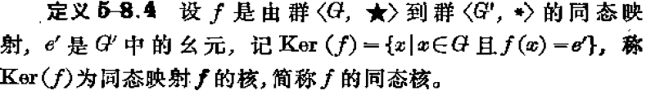

1. 同余关系、同余类

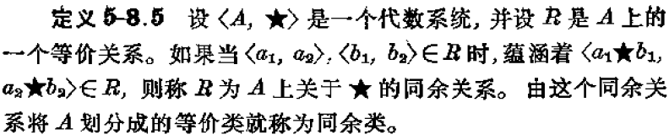

1. 环

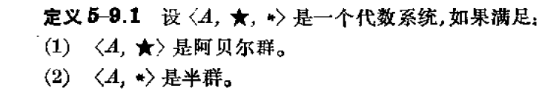

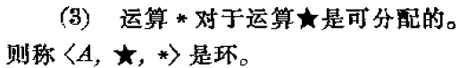

1. 含幺环

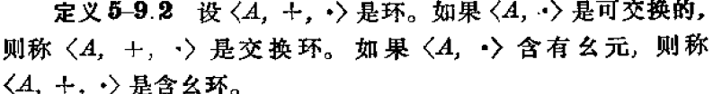

1. 整环

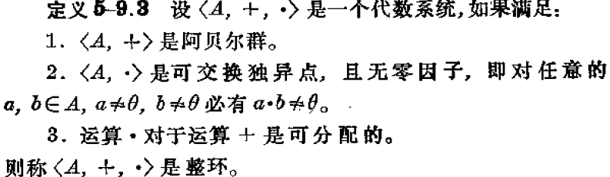

1. 域

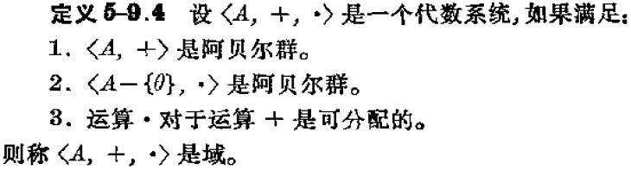

1. 同态象

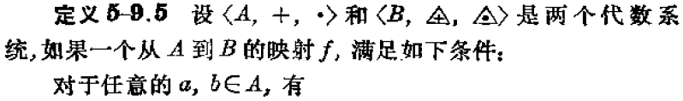

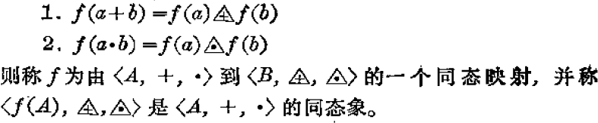

【第六章】

1. 格



1. 并运算、交运算



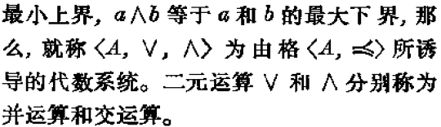

1. 子格

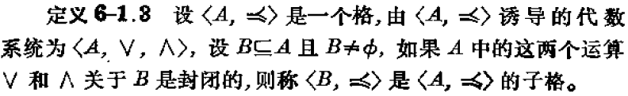

1. 分配格

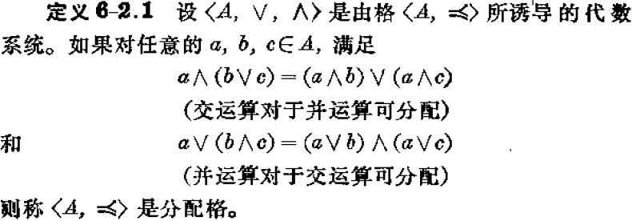

1. 模格

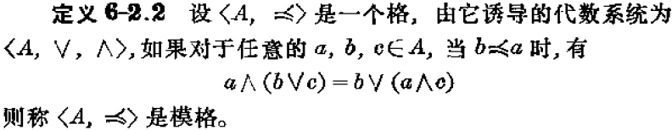

1. 全下界

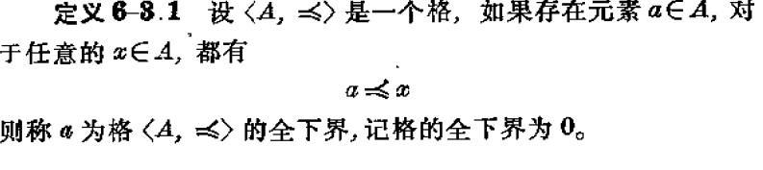

1. 全上界

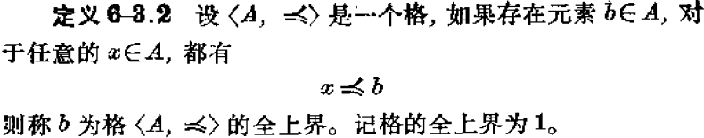

1. 有界格



1. 补元

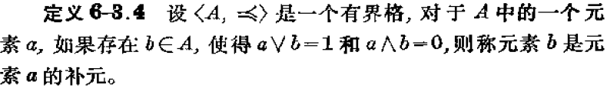

1. 有补格



1. 布尔格



1. 布尔代数



1. 有限布尔代数



1. 布尔表达式

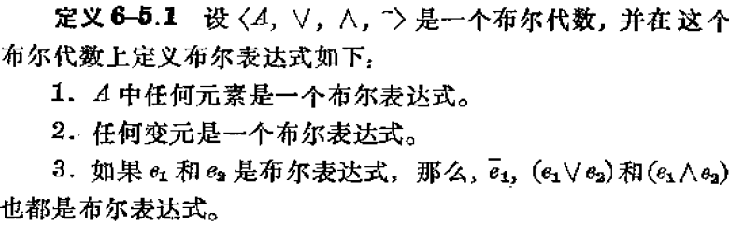

1. 含有n元的布尔表达式

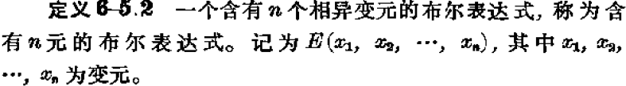



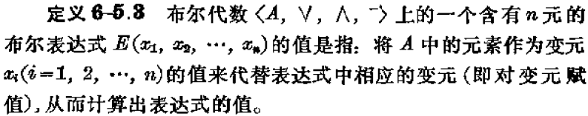

1. 布尔表达式的等价

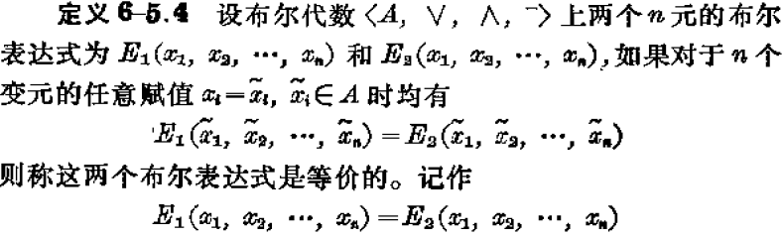

1. 布尔函数

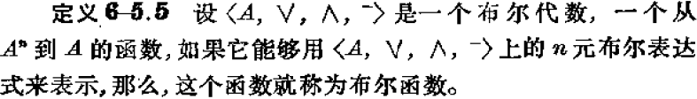

**【第七章】**

1. 函数

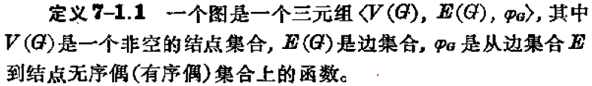

1. 有向边、无向边

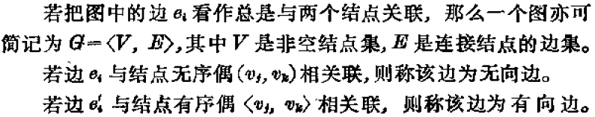

1. 有向图、无向图

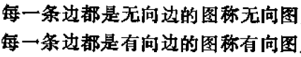

1. 邻接点



1. 孤立结点:  
   
2. 零图  
   
3. 平凡图  
   
4. 邻接边  
   
5. 自回路（环）  
   
6. 结点的度数  
   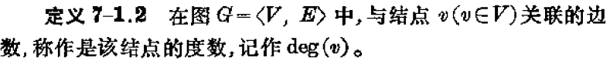
7. 出度、入度  
   
8. 多重图  
   
9. 完全图  
   
10. 补图  
    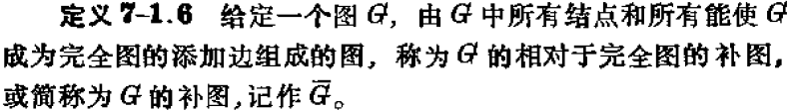
11. 子图  
      
    
12. 生成子图  
    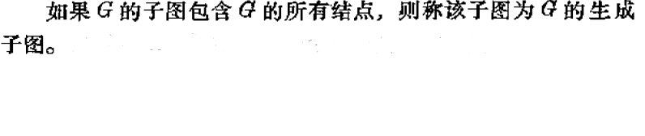
13. 子图的补图  
    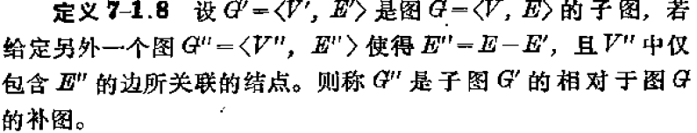
14. 同构  
    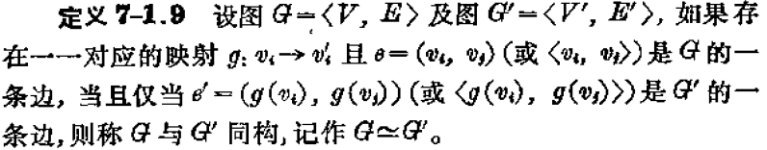
15. 路、回路、迹、通路、圈  
    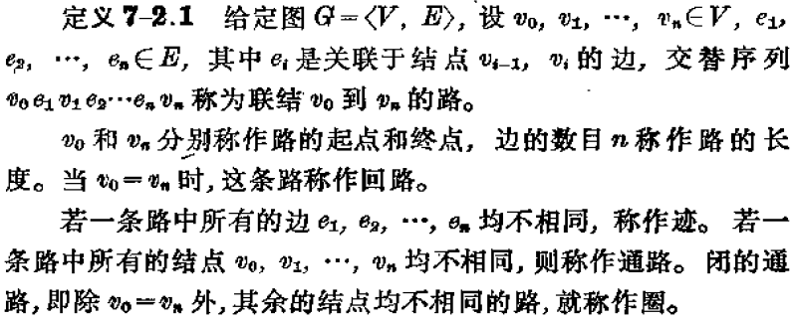
16. 连通  
    
17. 连通分支  
    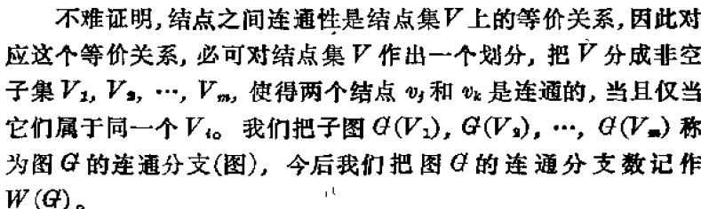
18. 连通图  
    
19. 割点、点割集  
    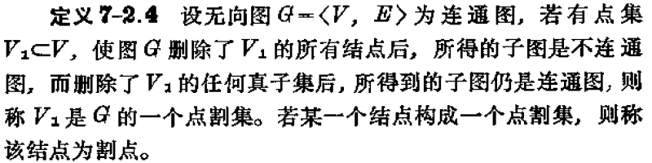
20. 割边、边割集  
    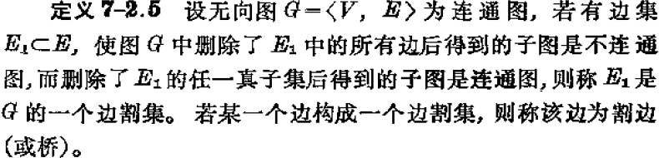
21. 单侧连通、强连通、弱连通  
    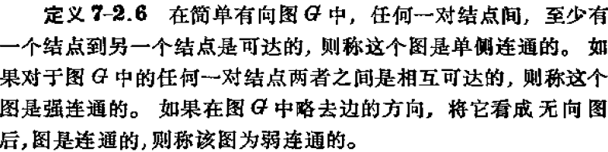
22. 单侧分图、强分图、弱分图  
    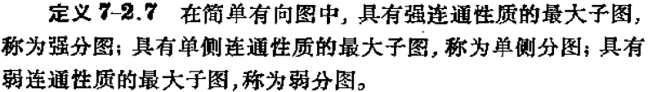
23. 邻接矩阵  
    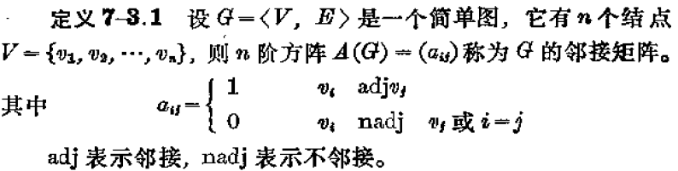
24. 可达性矩阵  
    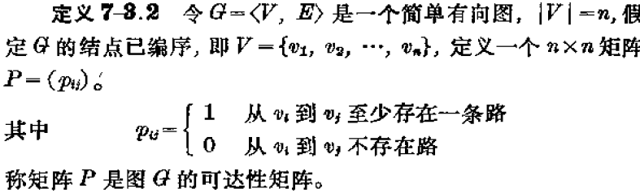
25. 完全关联矩阵  
    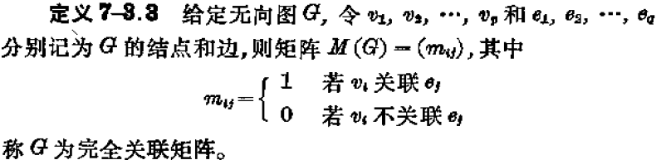  
      
    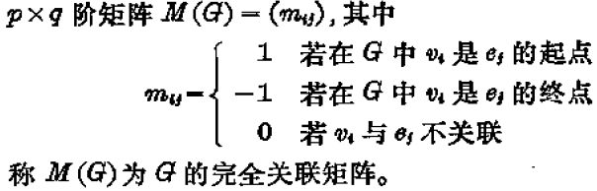
26. 欧拉路、欧拉回路、欧拉图  
    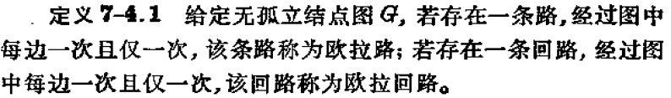  
    
27. 单向欧拉路  
    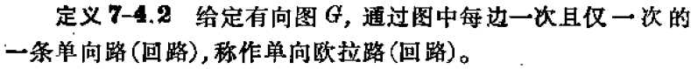
28. 汉密尔顿路、汉密尔顿回路、汉密尔顿图  
    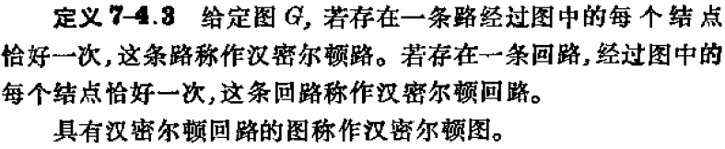
29. 闭包  
    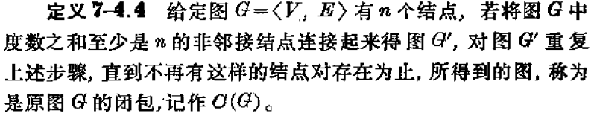
30. 平面图  
    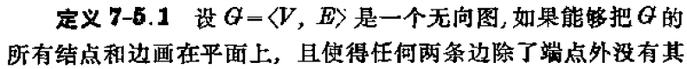  
    
31. 面、边界  
    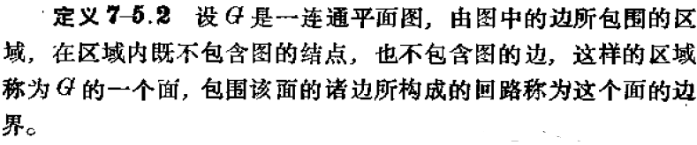
32. 同构  
    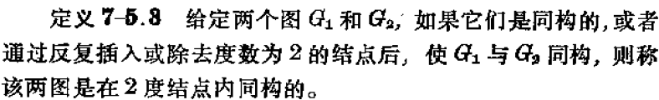
33. 对偶图  
    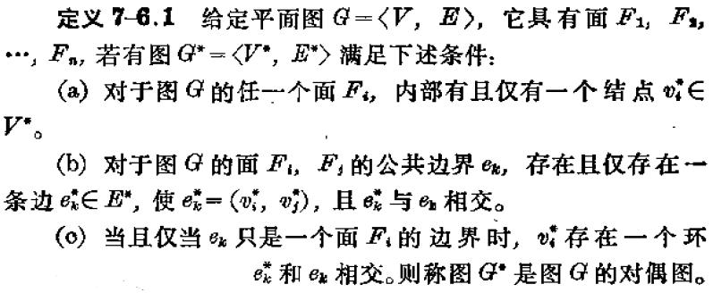
34. 自对偶图  
    
35. 树、树叶、内点、森林  
    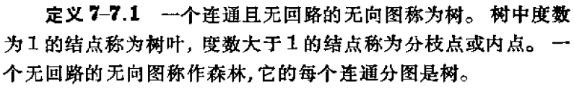
36. 生成树  
      
    
37. 树枝  
    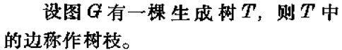
38. 弦  
    
39. 补  
    
40. 最小生成树  
    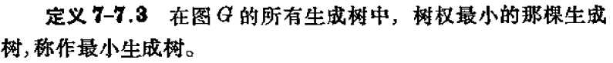
41. 有向树  
    
42. 根树、分枝点  
    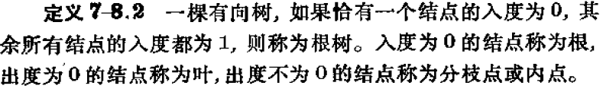
43. 根  
    
44. m叉树  
      
    
45. 内部通路长度、外部通路长度  
    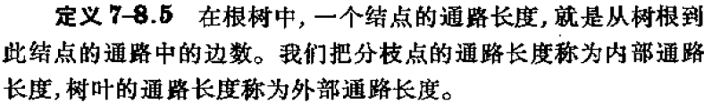
46. 权、最优树  
    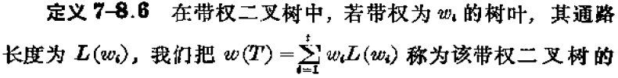  
    
47. 前缀码  
    